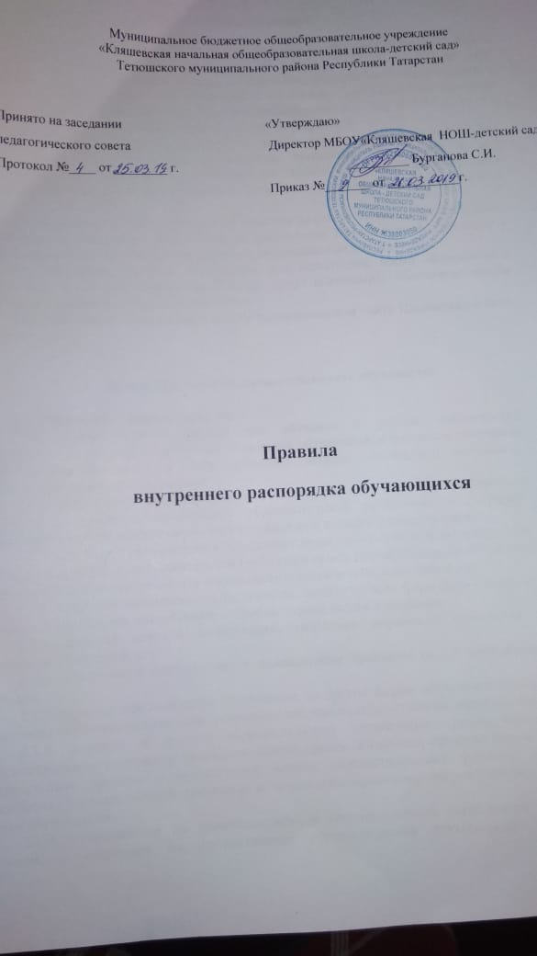

- Общие положения

1.1. Настоящие Правила внутреннего распорядка обучающихся разработаны в соответствии с Федеральным законом от 29 декабря 2012 г. № 273-ФЗ «Об образовании в Российской Федерации» и Порядком применения к обучающимся и снятия с обучающихся мер дисциплинарного взыскания, утвержденным приказом Министерства образования и науки Российской Федерации от 15 марта 2013 г. № 185, уставом общеобразовательной организации, совета родителей.
1.2. Настоящие Правила регулируют режим организации образовательного процесса, права и обязанности обучающихся, применение поощрения и мер дисциплинарного взыскания к обучающимся МБОУ «Кляшевская начальная общеобразовательная школа-детский сад» Тетюшского района РТ (далее – Школа).
1.3. Дисциплина в Школе поддерживается на основе уважения человеческого достоинства обучающихся и педагогических работников. Применение физического и (или) психического насилия по отношению к обучающимся не допускается.
1.4. Настоящие Правила обязательны для исполнения всеми обучающимися Школы и их родителями (законными представителями), обеспечивающими получения обучающимися общего образования.
Текст настоящих Правил размещается на официальном сайте Школы в сети Интернет.

2.Режим образовательного процесса
2.1. Начало учебного года – 01 сентября.
Продолжительность учебного года:
В 1 классе -33 недели, каникулы 37 дней;
Во 2-4 классах -34 недели, каникулы 30 дней;
Летние каникулы – 3 месяца
Окончание учебного года: в 1 классе – 25 мая, во 2-4-х классах – 31 мая.
2.2. Годовой календарный учебный график на каждый учебный год утверждается приказом директора Школы.
2.3. Учебные занятия начинаются в 8 часов 10 минут
2.4. Для обучающихся 1-х классов устанавливается пятидневная учебная неделя, для обучающихся 2-4 классов –шестидневная рабочая неделя
2.5. Расписание учебных занятий составляется в строгом соответствии с требованиями «Санитарно - эпидемиологических правил и нормативов СанПиН 2.4.2.2821-10», утвержденных Постановлением главного государственного санитарного врача РФ от 29.12.2010 №189.
2.6. Продолжительность урока во 2-4-х классах составляет 45 минут.
2.7. Для учащихся 1 класса применяется «ступенчатый» режим обучения постепенное наращивание учебной нагрузки : в сентябре, октябре - по 3 урока в день по 35 минут каждый, в ноябре-декабре — по 4 урока по 35 минут каждый; январь — май — по 4 урока по 45 минут каждый.
2.8. Продолжительность перемен между уроками составляет: • после 1,2,4-го урока — 10 минут; • после 3-го урока — 30 минут.
2.9.Учащиеся должны приходить в Школу не позднее 8 часов 10 минут. Опоздание на уроки недопустимо.
2.10. Горячее питание учащихся осуществляется после 3-го урока по согласованию с советом родителей (законных представителем) несовершеннолетних обучающихся Школы.

3.Права, обязанности и ответственность обучающихся

3.1. Обучающиеся имеют право на:
3.1.1. предоставление условий для обучения с учетом особенностей психофизического развития и состояния здоровья обучающихся, в том числе получение социально-педагогической и психологической помощи, бесплатной психолого-медико-педагогической коррекции;
3.1.2. обучение по индивидуальному учебному плану, в том числе ускоренное обучение в пределах осваиваемой образовательной программы в порядке, установленном положением об обучении по индивидуальному учебному плану;
3.1.3. повторное (не более двух раз) прохождение промежуточной аттестации по учебному предмету, курсу, дисциплине (модулю) в сроки, определяемые Школой, в пределах одного года с момента образования академической задолженности;
3.1.4. уважение человеческого достоинства, защиту от всех форм физического и психического насилия, оскорбления личности, охрану жизни и здоровья;
3.1.5. свободу совести, информации, свободное выражение собственных взглядов и убеждений;
3.1.6. каникулы в соответствии с календарным графиком (п. 2.1 настоящих Правил);
3.1.7. перевод для получения образования по другой форме обучения и форме получения образования в порядке, установленном законодательством об образовании;
3.1.8. перевод в другую образовательную организацию, реализующую образовательную программу соответствующего уровня, в порядке, предусмотренном федеральным органом исполнительной власти, осуществляющим функции по выработке государственной политики и нормативно-правовому регулированию в сфере образования;
3.1.9. ознакомление со свидетельством о государственной регистрации, с уставом, с лицензией на осуществление образовательной деятельности, со свидетельством о государственной аккредитации, с учебной документацией, другими документами, регламентирующими организацию и осуществление образовательной деятельности в Школой;
3.1.10. бесплатное пользование учебниками, учебными пособиями, средствами обучения и воспитания в пределах федеральных государственных образовательных стандартов, библиотечно-информационными ресурсами, учебной базой Школы;
3.1.11. развитие своих творческих способностей и интересов, включая участие в конкурсах, олимпиадах, выставках, смотрах, физкультурных и спортивных мероприятиях, в том числе в официальных спортивных соревнованиях и других массовых мероприятиях;
3.1.12. поощрение за успехи в учебной, физкультурной, спортивной, общественной, творческой, и инновационной деятельности в соответствии с п. 4.1 настоящих Правил;
3.1.13. благоприятную среду жизнедеятельности без окружающего табачного дыма и охрану здоровья от воздействия окружающего табачного дыма и последствий потребления табака;
3.1.14. посещение мероприятий, которые проводятся в Школе в порядке, установленном соответствующим положением;
3.1.15. ношение часов, аксессуаров и скромных неброских украшений, соответствующих деловому стилю одежды;
3.1.16. обращение в комиссию по урегулированию споров между участниками образовательных отношений.
3.2. Обучающиеся обязаны:
3.2.1. добросовестно осваивать образовательную программу, выполнять индивидуальный учебный план, в том числе посещать предусмотренные учебным планом или индивидуальным учебным планом учебные занятия, осуществлять самостоятельную подготовку к ним, выполнять задания, данные педагогическими работниками в рамках образовательной программы;
3.2.2. ликвидировать академическую задолженность в сроки, определяемые Школой;
3.2.3. выполнять требования устава, настоящих Правил и иных локальных нормативных актов Школы по вопросам организации и осуществления образовательной деятельности;
3.2.4. заботиться о сохранении и укреплении своего здоровья, стремиться к нравственному, духовному и физическому развитию и самосовершенствованию;
3.2.5. немедленно информировать педагогического работника, ответственного за осуществление мероприятия, о каждом несчастном случае, произошедшим с ними или очевидцами которого они стали;
3.2.6. уважать честь и достоинство других обучающихся и работников Школы, не создавать препятствий для получения образования другими обучающимися;
3.2.7. бережно относиться к имуществу Школы;
3.2.8. соблюдать режим организации образовательного процесса, принятый в Школе;
3.2.9. находиться в Школе только в сменной обуви, иметь опрятный и ухоженный внешний вид. На учебных занятиях (кроме занятий, требующих специальной формы одежды) присутствовать только в светской одежде делового (классического) стиля. На учебных занятиях, требующих специальной формы одежды (физкультура, труд и т.п.) присутствовать только в специальной одежде и обуви;
3.2.10. соблюдать нормы законодательства в сфере охраны здоровья граждан от воздействия окружающего табачного дыма и последствий потребления табака;
3.2.11.не осуществлять действия, влекущие за собой нарушение прав других граждан на благоприятную среду жизнедеятельности без окружающего табачного дыма и охрану их здоровья от воздействия окружающего табачного дыма и последствий потребления табака;
3.2.12. своевременно проходить все необходимые медицинские осмотры.

3.3. Обучающимся запрещается:
3.3.1. приносить, передавать, использовать в Школе и на ее территории оружие, спиртные напитки, табачные изделия, токсические и наркотические вещества и иные предметы и вещества, способные причинить вред здоровью участников образовательного процесса и (или) деморализовать образовательный процесс;
3.3.2. приносить, передавать использовать любые предметы и вещества, могущие привести к взрывам, возгораниям и отравлению;
3.3.3. иметь неряшливый и вызывающий внешний вид;
3.3.4. применять физическую силу в отношении других обучающихся, работников Школы и иных лиц;
3.4. За неисполнение или нарушение устава Школы, настоящих Правил и иных локальных нормативных актов по вопросам организации и осуществления образовательной деятельности учащимся несут ответственность в соответствии с настоящими Правилами.

4. Поощрения и дисциплинарное воздействие
4.1. За образцовое выполнение своих обязанностей, повышение качества обученности, безупречную учебу, достижения на олимпиадах, конкурсах, смотрах и за другие достижения в учебной и внеучебной деятельности к учащимся школы могут быть применены следующие виды поощрений:
- объявление благодарности обучающемуся;
- направление благодарственного письма родителям (законным представителям) обучающегося;
- награждение почетной грамотой и (или) дипломом;
- награждение ценным подарком;
4.2. Процедура применения поощрений
4.2.1. Объявление благодарности обучающемуся, объявление благодарности законным представителям обучающегося, направление благодарственного письма по месту работы законных представителей обучающегося могут применять все педагогические работники Школы при проявлении учащимися активности с положительным результатом.
4.2.2. Награждение почетной грамотой (дипломом) может осуществляться администрацией Школы по представлению классного руководителя и (или) учителя-предметника за особые успехи, достигнутые обучающимся по отдельным предметам учебного плана и (или) во внеурочной деятельности на уровне Школы и (или) муниципального образования, на территории которого находится Школа.
4.3. За нарушение устава, настоящих Правил и иных локальных нормативных актов Школы к обучающимся могут быть применены следующие меры дисциплинарного воздействия:
- меры воспитательного характера;
4.4. Меры воспитательного характера представляют собой действия администрации Школы, ее педагогических работников, направленные на разъяснение недопустимости нарушения правил поведения в Школе, осознание обучающимся пагубности совершенных им действий, воспитание личных качеств обучающегося, добросовестно относящегося к учебе и соблюдению дисциплины.
4.5. Дисциплинарные взыскания не применяются в отношении воспитанников дошкольных групп, учащихся начальных классов и учащихся с задержкой психического развития и различными формами умственной отсталости.

5.Защита прав обучающихся

5.1. В целях защиты своих прав обучающиеся и их законные представители самостоятельно или через своих представителей вправе:
5.1.1. направлять в органы управления Школы обращения о нарушении и (или) ущемлении ее работниками прав, свобод и социальных гарантий обучающихся;
    - обращаться в комиссию по урегулированию споров между участниками образовательных отношений;
    - использовать не запрещенные законодательством РФ иные способы защиты своих прав и законных интересов.

